Лабораторная работа №19

***Итоги по кассе***

Добавил 3 реквизита в форму списка жрунала документов «Касса»: «Дата», «Приход» и «Расход».

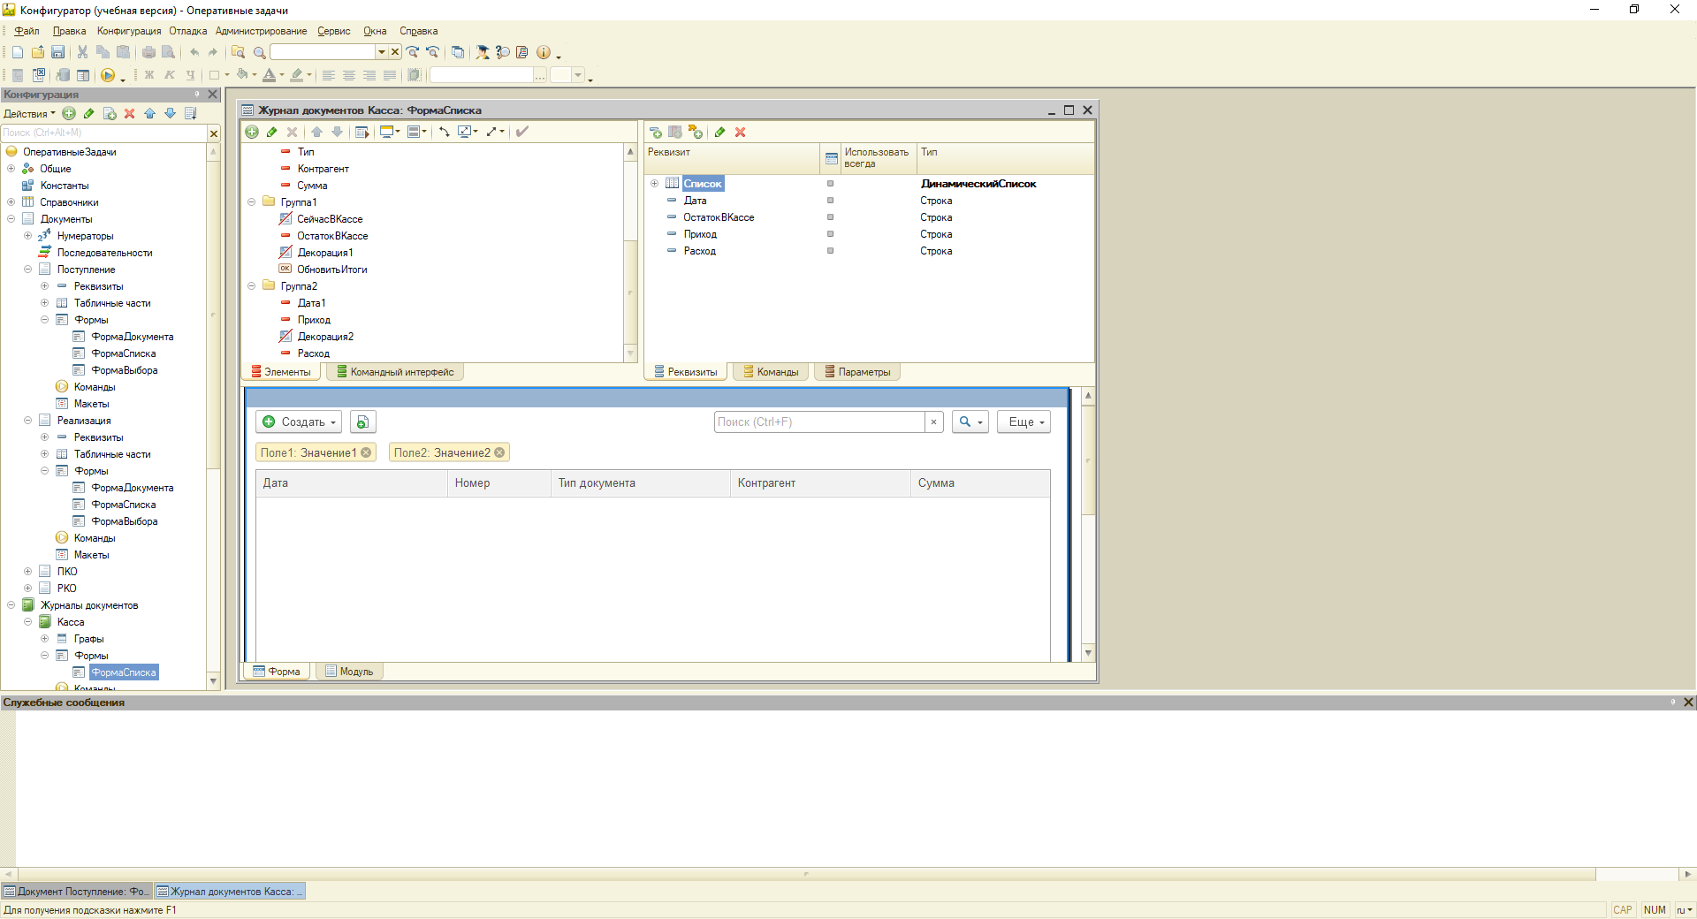

В модуль добавил 2 функции для обновления данных по движению денежных средств за определённый месяц. Дату в функциях указал 10.02.2021, поскольку все ПКО и РКО проводятся в феврале 2021. Дату можно заменить на текущую, подставив в функции преобразования «ТекущаяДата()» .

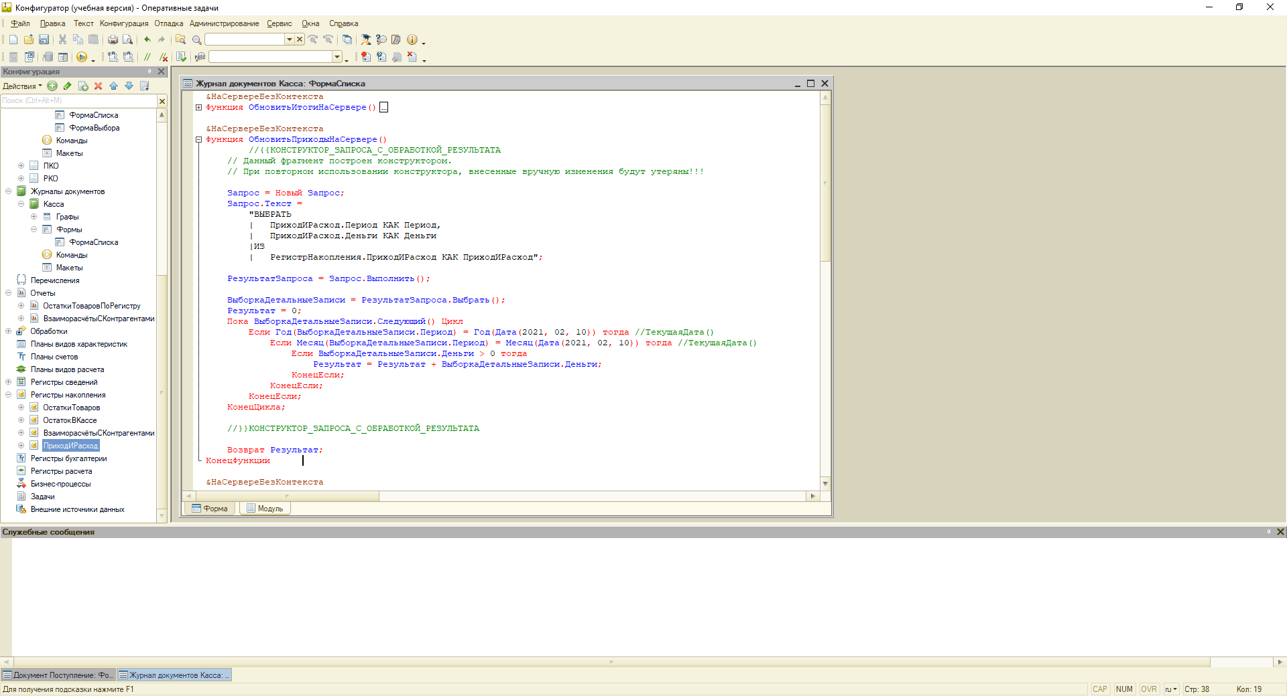

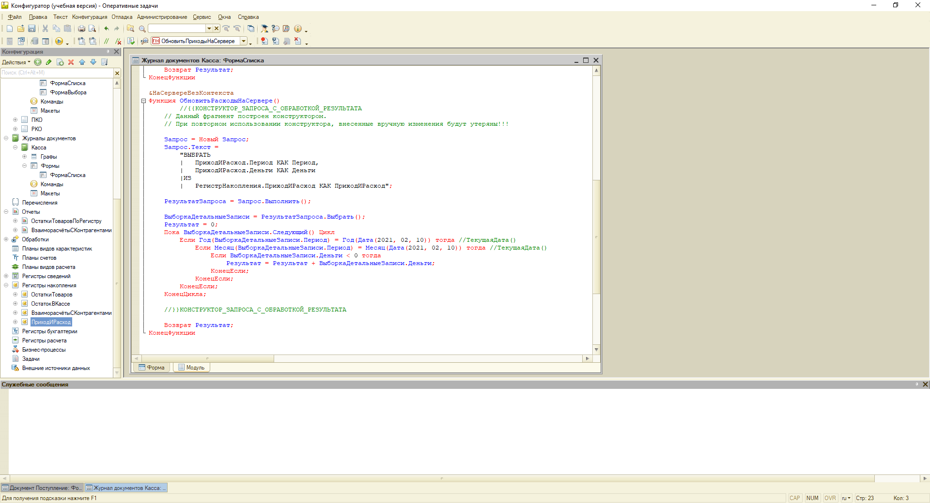

Дополнил функцию обновления и установил заполнение текущей даты при открытии.

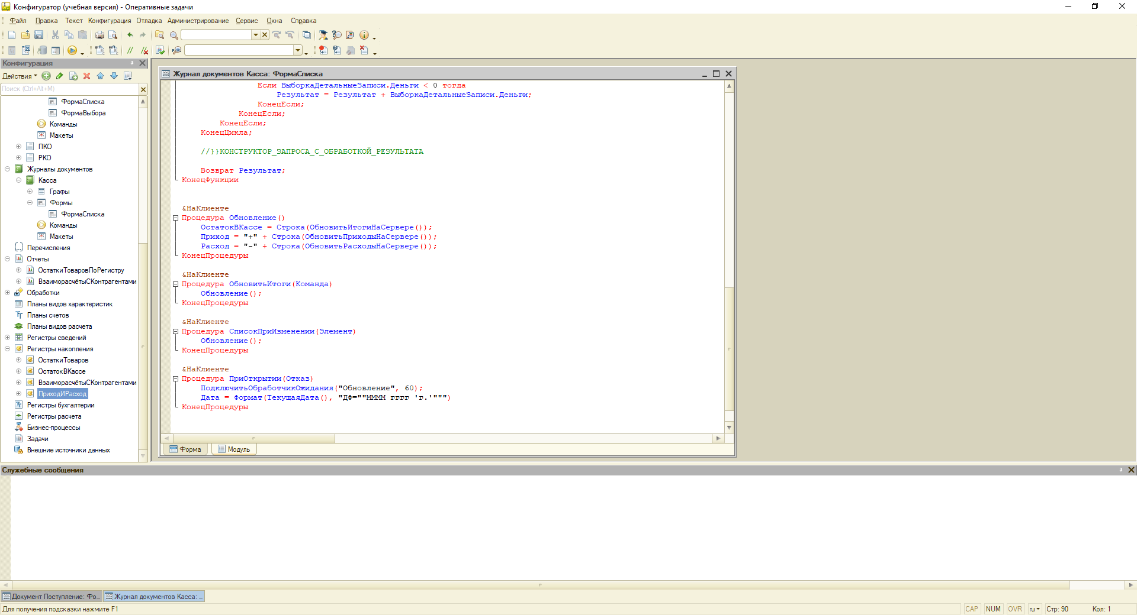

**Тест работоспособности**

При нажатии на кнопку всё заполнилось правильно.

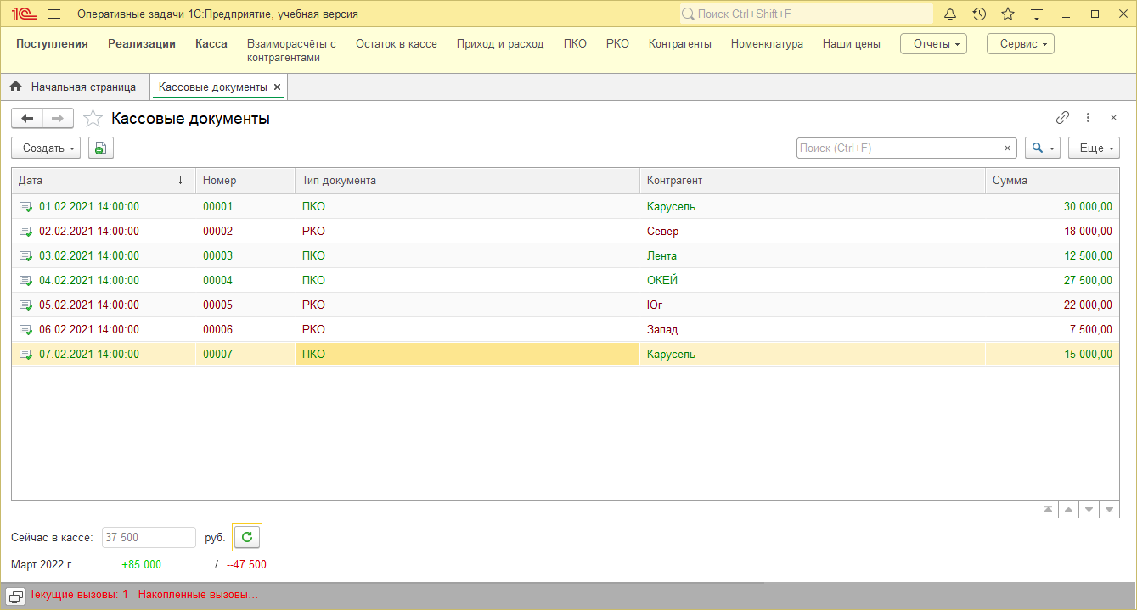

***Дубли строк в документах***

В модули документов «Поступление» и «Реализация» добавил проверку на наличие дублей перед записью. При наличии дублей нельзя записать, а соответственно и провести документ.

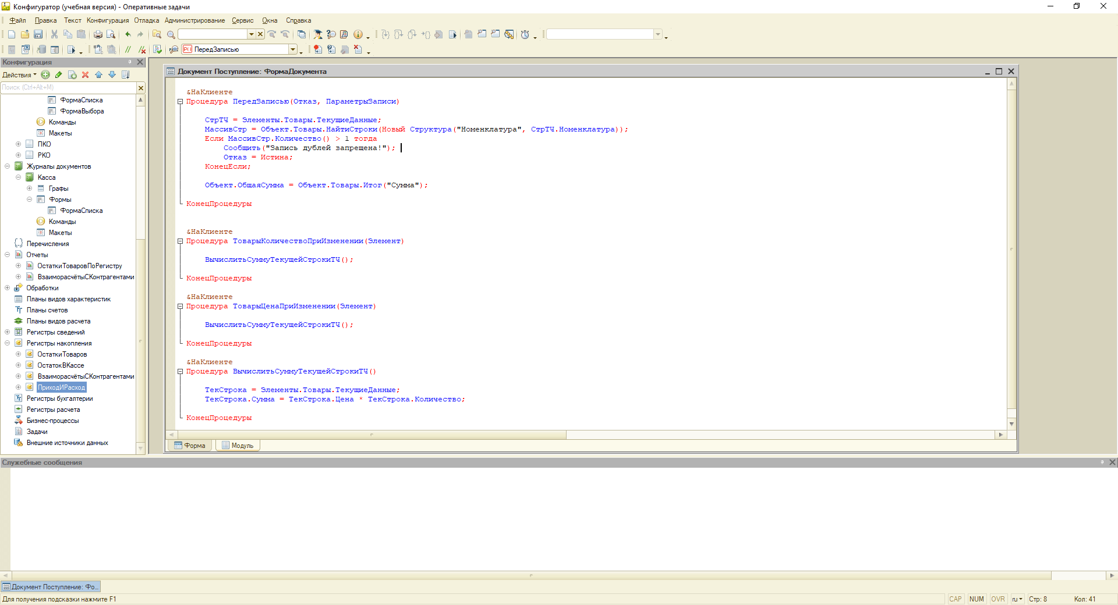

**Тест работоспособности**

Попытка записать документ с дублем.

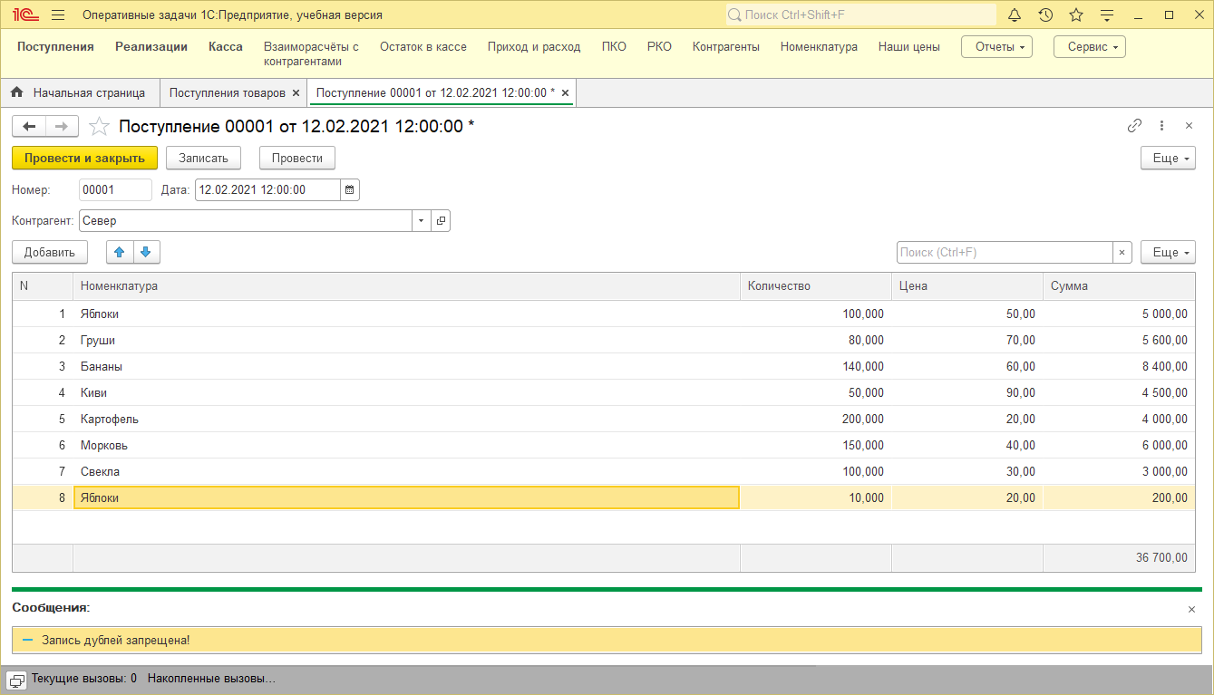

Попытка проведения приводит к тому же результату.

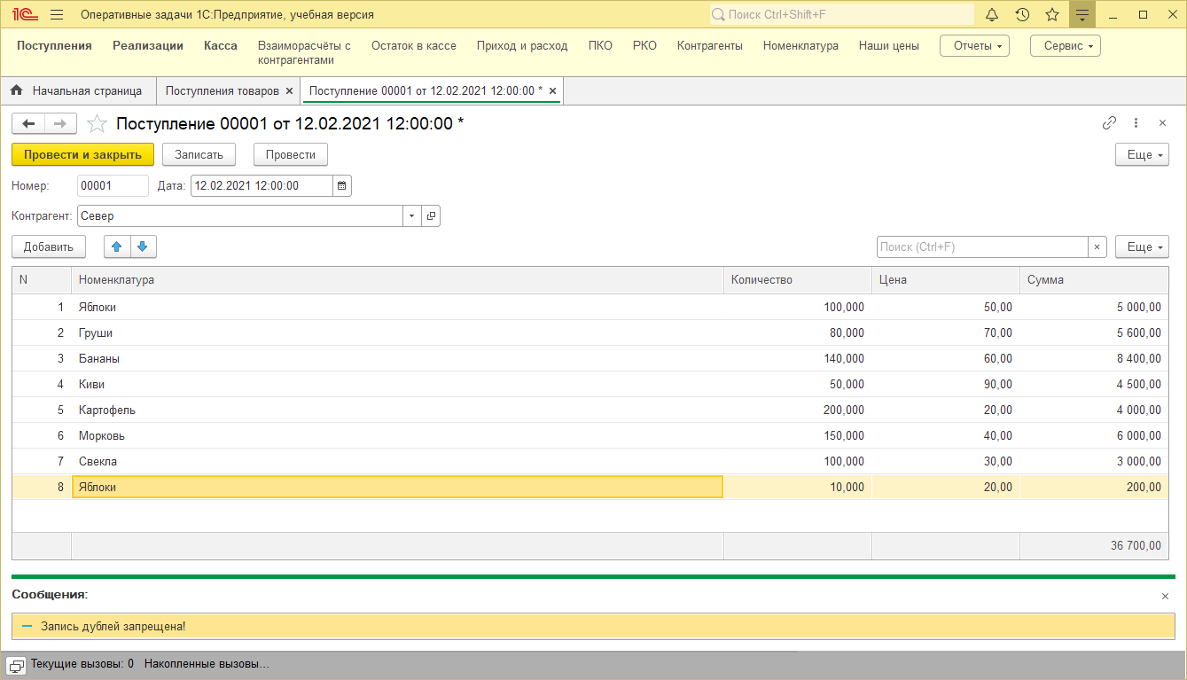

Документ не проведён.

